**ÚROKOVÉ SAZBY**

# **Co jsou to úrokové sazby?**

Úrokové sazby jsou měřítkem ceny peněz. Určují, jakou část jistiny musí dlužník za stanovenou dobu zaplatit věřiteli za půjčku. Jinými slovy je úrok nákladem na půjčení peněz, zároveň ale i peníze, které můžeme získat ze svých úspor (výnos z úspor). Dělí se na několik druhů, přičemž se třemi z nich pracuje centrální banka ČNB.

# **Druhy úrokových sazeb**

* **Nominální**

Jsou uváděny ve smlouvách o úvěrech, sazebních bank, reklamách na úvěry/půjčky.

* **Reálné**

Slouží jako ukazatel toho, jak se změní kupní síla vložených nebo vypůjčených peněz. Hodnotu této sazby získáme tak, že odečteme od nominálních sazeb míru inflace. (deflování)

# **Druhy úrokových sazeb centrální banky**

* **REPO**

Úročí se jí vklady komerčních bank. Je dvoutýdenní.

* **Diskontní**

Úročí se jí vklady bank vložené přes noc.

* **Lombardní**

Touto sazbou jsou úročeny částky půjčené komerčním bankám od centrální banky přes noc.

# **PRIBOR** *PRague InterBank Offered Rate*

Jedná se o odhad úrokové sazby, za kterou by byla banka (referenční) ochotna poskytnout vloženou částku jiné bance na mezibankovním trhu.  
Počítá se každý den.  
Jeho výše je každý den zveřejňována na stránkách ČNB.

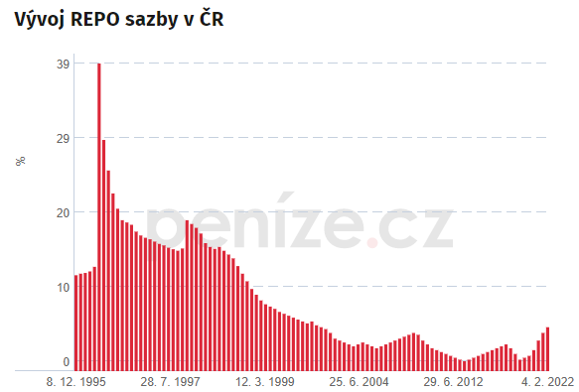

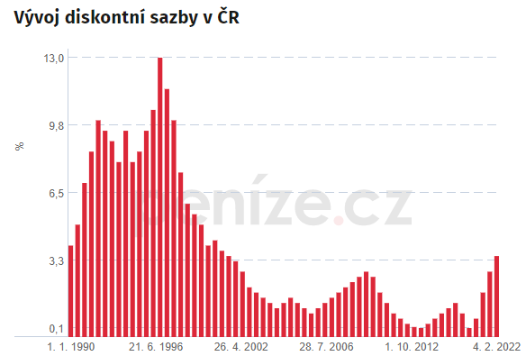

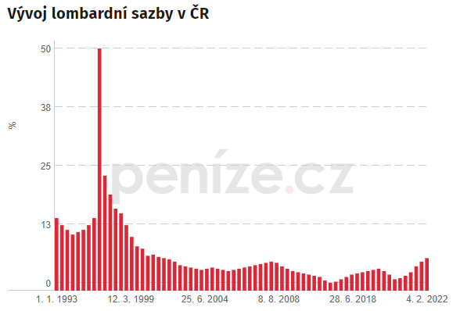

# **Vývoj reálné a nominální úrokové sazby s mírou inflace**

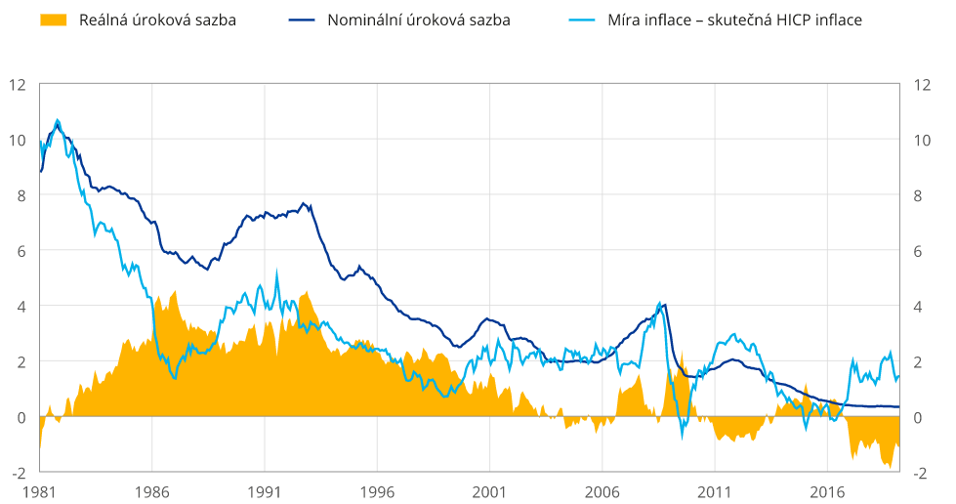

# **Hodnota odhadu PRIBORU dne 28.3.2022**

# **Výpočet reálné úrokové sazby**

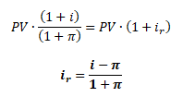

# **Aktuální novinky ohledně úrokových sazeb**

Bankovní rada ČNB v pátém týdnu března roku 2022 bude jednat o zvýšení základní úrokové sazby na minimálně 5 %. Důvodem tohoto zvýšení je stále rostoucí inflace, kterou nadále umocňuje situace na Ukrajině. Takto vysoká sazba tu byla naposledy v roce 2001. Není vyloučena pravděpodobnost dalšího zvyšování.

Zdroje:  
Webový portál ECB [online] [vid. 28. března 2022]. Dostupné z <https://www.ecb.europa.eu/ecb/educational/explainers/tell-me/html/nominal_and_real_interest_rates.cs.html>

Webový portál Peníze [online] [vid. 28. března 2022]. Dostupné z <https://www.penize.cz/urokove-sazby>

Webový portál ČNB [online] [vid. 28. března 2022]. Dostupné z <https://www.cnb.cz/cs/cnb-news/tiskove-zpravy/Co-je-a-co-neni-PRIBOR>

Webový portál Finance v praxi [online] [vid. 28. března 2022]. Dostupné z <https://www.financevpraxi.cz/finance-realny-urok>

Webový portál IDNES [online] [vid. 28. března 2022]. Dostupné z https://www.idnes.cz/ekonomika/domaci/banka-ceska-narodni-banka-ekonom-valka.A220327_093805_ekonomika_elk